Отчет о проведении месячника «Экстремизму – Нет!»
в Бугульминском муниципальном районе
в 2016 году

В соответствии с Распоряжением Президента Республики Татарстан от 25.08.2016 № 509 «О проведении месячника «Экстремизму – Нет!» в Бугульминском муниципальном районе согласно утвержденного плана реализован комплекс мероприятий, включающий в себя различные формы противодействия экстремизму и терроризму в разрезе сфер культуры, образования, молодежной политики и спорта, деятельности религиозных организаций.
Сфера культуры является неотъемлемой частью духовно-нравственного воспитания человека и прежде всего, по вопросам гражданской солидарности, патриотизма и интернационализма противодействия любым проявлениям терроризма и экстремизма.
Одной из основных и доступных форм библиотечной работы является организация просмотров литературы. В библиотеках города и района в период проведения месячника были оформлены следующие выставки-просмотры: Россия против террора», «Трагедии Беслана – забыть не дано!», «У терроризма нет будущего», «Мы против террора», «Азбука безопасности».
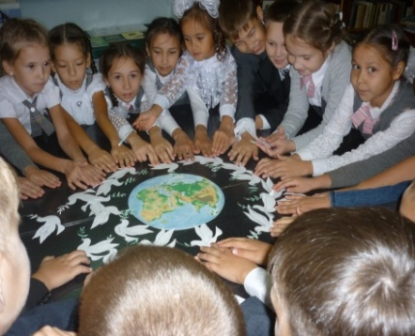
Одним из ключевых факторов борьбы с экстремистскими проявлениями в общественной среде выступает их профилактика. Особенное внимание при проведении профилактических работ было уделено подрастающему поколению. Вместе с преподавателями и библиотекарями учащиеся школ, студенты средне-специальных и высших учебных заведений обсуждали проблему экстремизма и терроризма, пытались разобраться в причинах появления этих явлений и путях противостояния им. В связи с этим 1 сентября, в рамках месячника «Экстремизму - нет!», в Карабашской поселковой библиотеке прошел урок мира «Этот мир придуман не нами». Встреча проходила в форме живого диалога. Ребята предлагали свои ответы на вопросы: «Что такое Мир?», «Ради Мира я готов…». Удивительные истории сопровождались мелодиями этнографических музыкальных инструментов, в исполнении волонтера Носардиновой Л.С. Мероприятие завершилось запуском бумажных голубей.
Информационный час «Терроризм и экстремизм - угроза миру» прошел в Акбашской сельской библиотеке. Встреча проходила в форме беседы, которая сопровождалась презентацией «Терроризм и экстремизм - угроза миру». Детям были раскрыты понятия таких терминов как «терроризм», «теракт», «террор», и причины, порождающие желание совершать террористические акты. Учащихся познакомили с хроникой событий в Беслане, рассказали о жестокости и бесчеловечности террористов, об отваге и мужестве спецназа, учителей и воспитателей. В завершение мероприятия присутствующие получили памятку с правилами поведения в случае угрозы террористического акта.
«Трагические уроки Беслана» - под таким названием прошла тематическая беседа в Восточной сельской библиотеке. Ребятам показали мультимедийную презентацию «Трагедия Беслана. Хроники страшных дней». В завершении мероприятия все присутствующие почтили память погибших минутой молчания.
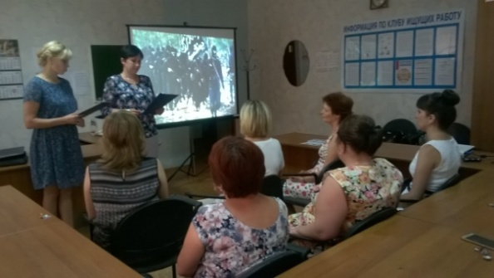
Сотрудники центральной библиотеки провели тематический экспресс-час «Это позабыть нельзя!» в ГКУ «Центр занятости населения города Бугульмы». Воспоминания произошедшей страшной трагедии, захват заложников более 1000 человек в заминированной школе. Общей болью и скорбью отозвалась в сердце каждого гибель невинных жертв. Присутствующие высказали свое мнение о терроризме. Библиотекари рассказали о правилах поведения, рекомендованных психологами, во время захвата террористами. В завершение мероприятия была также объявлена минута молчания.
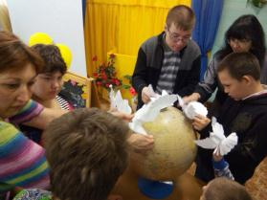
На «Час памяти» «Мы помним тебя, Беслан!», приуроченный ко Дню солидарности в борьбе с терроризмом, в центральную детскую библиотеку были приглашены воспитанники реабилитационного центра для детей и подростков с ограниченными возможностями «Возрождение». Ребят познакомили с изречениями писателей о войне и мире, вспоминали пословицы и поговорки. Мероприятие сопровождалось мультимедийной презентацией, на которой дети могли увидеть картины войны и мира, понять боль этого ненавистного явления против человечества и узнать, насколько красив и желанен мир на всей Земле. Воспитанники центра читали стихи А. Барто «Людям о мире голубь напомнил», а затем сделали бумажных голубей, на которых написали свои пожелания всему мира и наклеили их на все континенты большого глобуса. Встреча завершилась песней «Пусть всегда будет солнце!»
5 сентября в Литературно-мемориальном музее Ярослава Гашека для студентов Бугульминского машиностроительного техникума проведено музейное мероприятие «Дети на распятии войны», посвященное трагическим событиям в Беслане 2004 года.
В Бугульминской детской художественной школе согласно утвержденному плану мероприятий для учащихся 1-х классов проведен цикл бесед: «Милосердие – зеркало души», «Это забыть нельзя…». В период проведения месячника в учреждении проведен конкурс рисунков «Шар земной – наш общий дом», по итогам которого была оформлена выставка лучших работ «Терроризм – угроза обществу!».
Работники клубных учреждений Бугульминского муниципального района комплексно подходят к формированию толерантного отношения подростков и молодежи к гражданам любой национальности, патриотическому воспитанию личности.
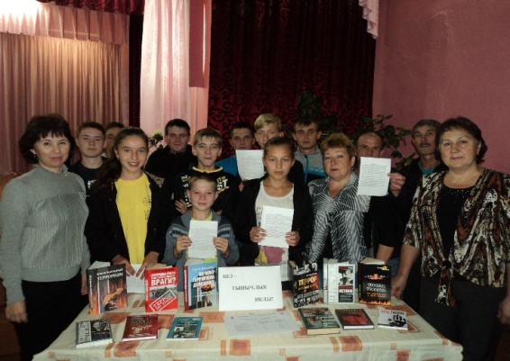
Наиболее эффективными формами работы в период проведения месячника «Экстремизму – Нет!» можно отметить следующие: акции «Белый журавлик» (Новоалександровский СДК), «Мир без угрозы!» (Новосумароковский СДК); информационные часы: «Терроризм – угроза XXI века» (Восточный СДК), «Это должен знать каждый!» (Ключевский СДК), «Содрогнулся весь мир, вся планета Земля» (Наратлинский СДК), «Одна судьба, одна беда – связала крепко их» (Петровский СДК), «Терроризм без масок» (Староисаковский СДК), «Терроризм. Я предупрежден» (Старосумароковский МФЦ), «Без тынычлык яклы!» (Татарско-Дымской СДК); тематические программы: «Земля без войны» (Акбашский МФЦ), «Антитеррор – правила поведения» (Большефедоровский СДК), «Вечная память» (Ключевский СДК), «Эхо Бесланской печали» (Староисаковский СДК); фотовыставка «Мы против экстремизма и терроризма» (Петровский СДК).
В целях воспитания и преумножения здорового, духовно – нравственного потенциала 1 и 2 сентября 2016 года в Центре татарской культуры для учащихся гимназии №14 и школы №1 г. Бугульма были организованы показы мультфильмов «Сказочное путешествие по сказкам Габдуллы Тукая». В течение месяца в учреждении работала выставка картин членов Союза художников Республики Татарстан «Таинственные мгновения».
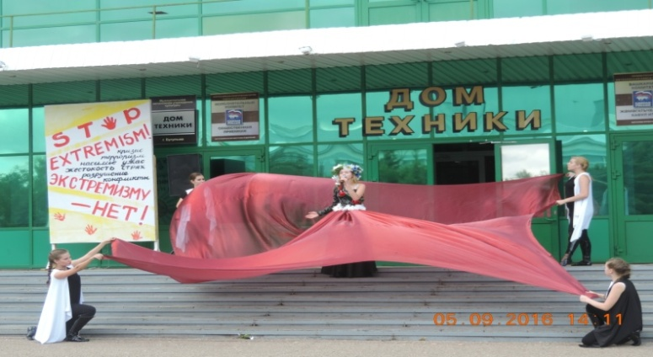
5 сентября на площади Дома Техники состоялась молодежная акция «Беслан не должен повториться!». Детские и молодежные творческие коллективы Дома Техники выразили своё отношение к терроризму специальной концертной программой, в завершении которой состоялся флеш-моб с запуском в небо белых шаров.
22 сентября для учащихся 8-х классов СОШ № 13 в клубе «Закон и подросток» прошла дискуссия «Что такое терроризм?», которая завершилась показом социальных видеороликов «Глобальная сеть» и «Внешняя угроза».
Работниками передвижной бригады по киновидеообслуживанию населения МБУ «Централизованная районная клубная система» для учащихся гимназия №14» и воспитанников реабилитационного центра для детей и подростков с ограниченными возможностями «Возрождение» проведены киномероприятия «Мы – за мир на Земле!», с показами видеороликов о поведении при угрозе террористического акта и захвате в заложники.
8 сентября в Батырском сельском клубе состоялось тематическое мероприятие «Против фашизма!» с показом д/ф «Путь в никуда» и х/ф «Чужая мать».
В Бугульминском муниципальном районе функционируют 105 образовательных учреждений, из них:
- 37 общеобразовательных школ;
- 3 коррекционных школы;
- 1 межшкольный учебный комбинат;
- 50 дошкольных образовательных учреждений;
- 14 учреждений дополнительного образования.
Во всех общеобразовательных учреждениях 5 сентября 2016 года был проведен единый урок на тему «Экстремизму – Нет!». Данный урок проводился с целью содействия развитию у учащихся интеллектуального, экологического, общественного и духовного потенциала, проверки уровня качества практической подготовки учащихся по программе курса «Основы безопасности жизнедеятельности», совершенствования и выработки новых форм и методов подготовки молодёжи к безопасному поведению в экстремальных ситуациях, оказания само- и взаимопомощи, развития их заинтересованности в предотвращении возможных чрезвычайных ситуаций. Всего в уроке приняли участие свыше десяти тысяч школьников.
Урок «Экстремизму – Нет!» проходил во всех классах с использованием различных форм и методов проведения подобных мероприятий. Каждый урок начинался с минуты молчания в память погибших в Беслане, ребята вспоминали трагически погибших детей и взрослых, читали стихи, зачитывали сочинения-размышления о влиянии терроризма и экстремизма на детей всей планеты с учетом внутренней и внешней политики нашего государства. Младшие школьники в игровой форме получили знания защиты в экстремальных ситуациях, а также закрепили правила поведения, необходимые для сохранения жизни и здоровья.
В течение месяца учащиеся младших классов совместно с учащимися среднего звена проводили викторины по теме «Экстремизму – нет!», выставки рисунков и плакатов на заданную тему.
В старших классах школ муниципального района прошли устные журналы «Экстремизм и международный терроризм», где поднимались вопросы :
- почему возникают конфликты?;
- причины возникновения экстремизма;
- как вы относитесь к терроризму и экстремизму?;
- какие формы и методы борьбы вы можете предложить.
Во всех общеобразовательных учреждениях в первую декаду сентября проведены родительские собрания по вопросам профилактики правонарушений, суицида, терроризма и экстремизма, разработаны и распространены среди обучающихся и родителей памятки и буклеты по вопросам противодействия терроризму и экстремизму, размещены информационные материалы, отражающие вопросы комплексной безопасности, противодействия терроризму и экстремизму.
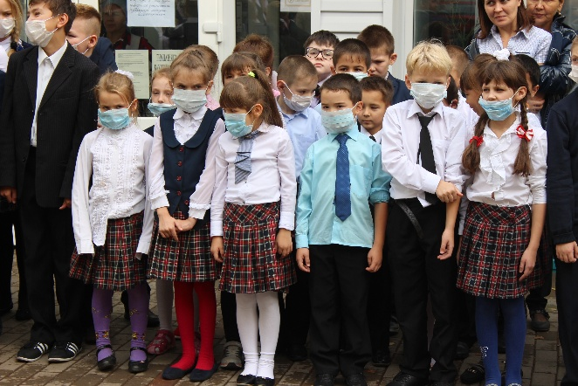
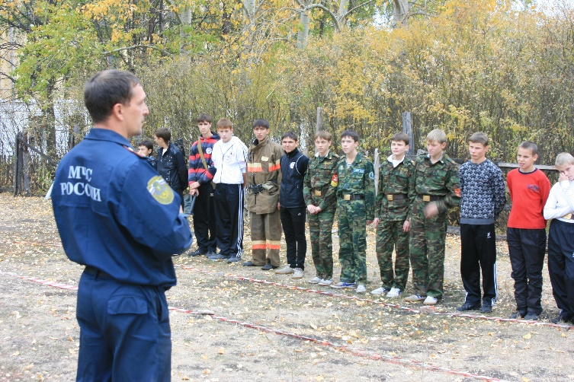
С 20 августа по 20 сентября был проведен месячник безопасности в образовательных учреждениях, в ходе которого проведены совещания с руководителями всех образовательных учреждений совместно с работниками ГИБДД, ОНД, МЧС и других ведомств, а с 1 сентября - беседы, классные часы с учащимися, тематические занятия с дошкольниками, мероприятия с воспитанниками учреждений дополнительного образования, а также повторные инструктажи по вопросам предупреждения и действия в чрезвычайных ситуациях. Особое внимание уделялось вопросам антитеррористической безопасности и профилактике экстремизма.
По отдельному плану проведены эвакуационные мероприятия во всех образовательных учреждениях. Тренировочные мероприятия проводились в дневное и ночное время с привлечением представителей органов Государственного пожарного надзора.
С 1 по 6 сентября 2016 года Бугульминским отделением ТРО ВОД «Волонтеры Победы» проведена акция - интерактив «Эхо Беслана» для школьников АНО «Прогимназия №14», студентов Бугульминского строительно-технического колледжа, коллектива МБУ ДО «ДЮСШ по лыжным гонкам». 190 человек вспомнили те страшные дни. Цель акции – объединение жителей Бугульмы в деле противодействия терроризму и экстремизму, формирование неприятия идеологии насилия. Большой отклик у участников интерактива и чувство сопереживания, сочувствия родителям осетинских школьников, погибших от рук террористов, вызвала презентация о тех страшных событиях «Добро и зло» и видео «Мама, очень хочется пить…». Минутой молчания участники встречи почтили память всех жертв актов терроризма и погибших при исполнении служебного долга военных.
Представители духовенства города Бугульмы и Бугульминского района активно приняли участие в месячнике «Экстремизму – нет!».
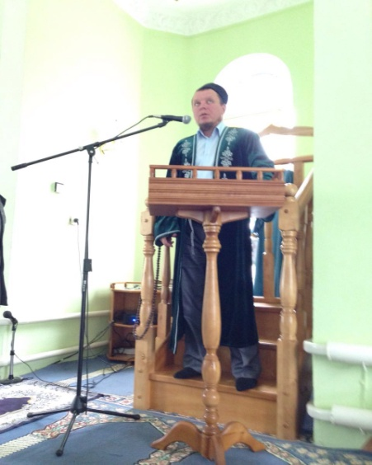
2 сентября 2016 года имамы мечетей города и района собрались на пятничную проповедь, где было рассказано о том, каким большим злом является терроризм и экстремизм. В центральной мечети мухтасиб г. Бугульмы и Бугульминского района отметил, что терроризм и экстремизм - это большая опасность, способная расшатать любое, даже самое стабильное и благополучное общество.
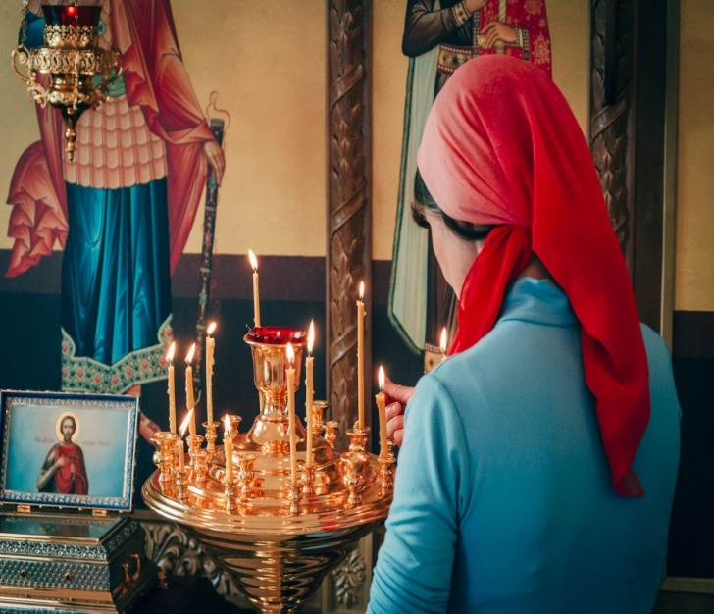
Экстремизм и терроризм являются преградой развития, как общества, так и личности, а потому, по отношению к его явлениям, необходима постоянная профилактика и сдерживание.
4 сентября 2016 года во всех храмах состоялся молебен, посвященный дню памяти жертв террористических актов.
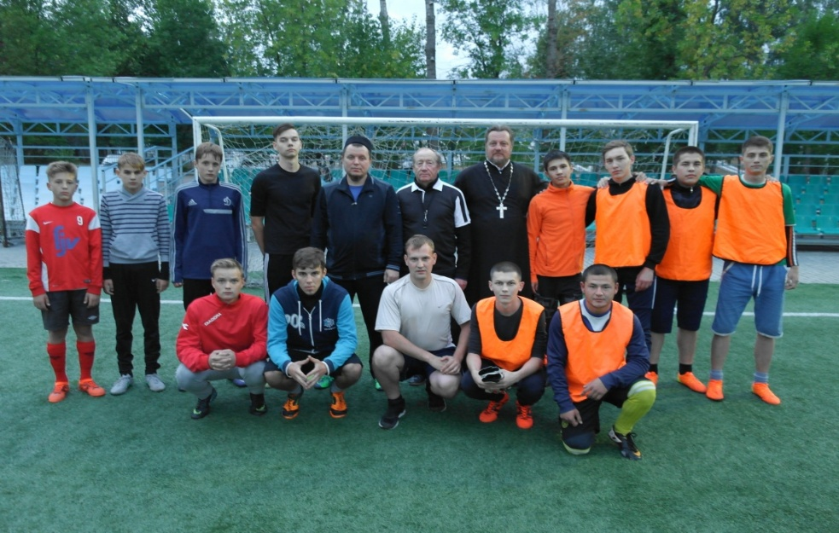
3 сентября 2016 года в рамках мероприятий, посвященных месячнику "Экстремизму – Нет!" в Бугульме прошел III товарищеский матч по футболу между мусульманской и православной молодежью города. В начале игры со словами приветствия к мусульманской и православной молодежи обратился имам мухтасиб г. Бугульмы и Бугульминского района Рамиль хазрат Хуснутдинов, который напомнил, что благодаря толерантности, веротерпимости и сплоченности в течение многих лет мирно проживает многонациональный народ Республики Татарстан.
Затем с напутственным словом выступил иерей храма "Георгия Победоносца" Георгий Михайлин. Представители религиозных организаций сами приняли участие в дружеском матче. Стоит отметить, что игроки команд поделились таким образом, что в каждой команде были как христиане, так и мусульмане. То есть они играли не друг против друга, а играли вместе друг с другом. Результатом игры стала дружеская «ничья».
28 сентября 2016 года состоялось заседание Общественного Совета Бугульминского муниципального района по вопросу «Взаимодействие администрации Бугульминского строительно-технического колледжа, Бугульминского профессионально – педагогического колледжа, общественных молодежных движений с правоохранительными органами по профилактике правонарушений, экстремизма и терроризма в молодежной среде».
23 сентября 2016 года в Бугульминском машиностроительном техникуме прошел «круглый стол», посвященный месячнику "Эктремизму – нет!". Исмаилов Амир хазрат встретился со студентами БМТ. В ходе «круглого стола» обсуждались причины распространения терроризма и экстремизма, пути и меры защиты от экстремизма, как защитить себя и своих близких от попадания в различные секты и религиозные течения, необходимость знания основ своей религии.
26 сентября 2016 года имам мухтасиб г. Бугульма и Бугульминского района Рамиль хазрат Хуснутдинов в рамках месячника «Экстремизму – Нет!», направленного на предупреждение межэтнической напряженности и проявлений национального и религиозного экстремизма, встретился со студентами и преподавателями Бугульминского Аграрного колледжа.
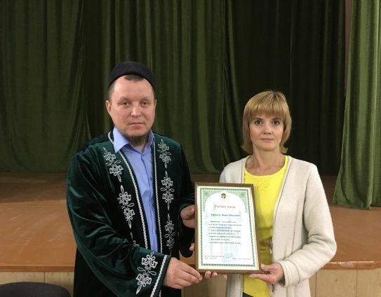
Рамиль хазрат рассказал студентам, что Ислам - это религия мира и добра, что необходимо проявлять терпение по отношению друг к другу, о сохранении института семьи. Также в рамках встречи поблагодарил всех студентов, оказавших помощь при проведении Республиканского ифтара - 2016 года. Имам вручил благодарственное письмо и подарил книги в библиотеку колледжа. В завершении встречи Рамиль хазрат пригласил преподавателей и студентов посетить мечети города.
Все проводимые мероприятия освещались в местных средствах массовой информации. Также в рамках утвержденного плана мероприятий по проведению месячника «Экстремизму – Нет!» в Бугульминском муниципальном районе объявлен конкурс «На лучшую авторскую работу по освещению в средствах массовой информации темы противодействия терроризму», итоги которого будут подведены на ближайшем заседании Антитеррористической комиссии Бугульминского муниципального района.

____________________________________________

